Study-Gaming-Station 2025
- Prozessor (CPU): Amd Ryzen 5 5700x 90 inkl. Versand
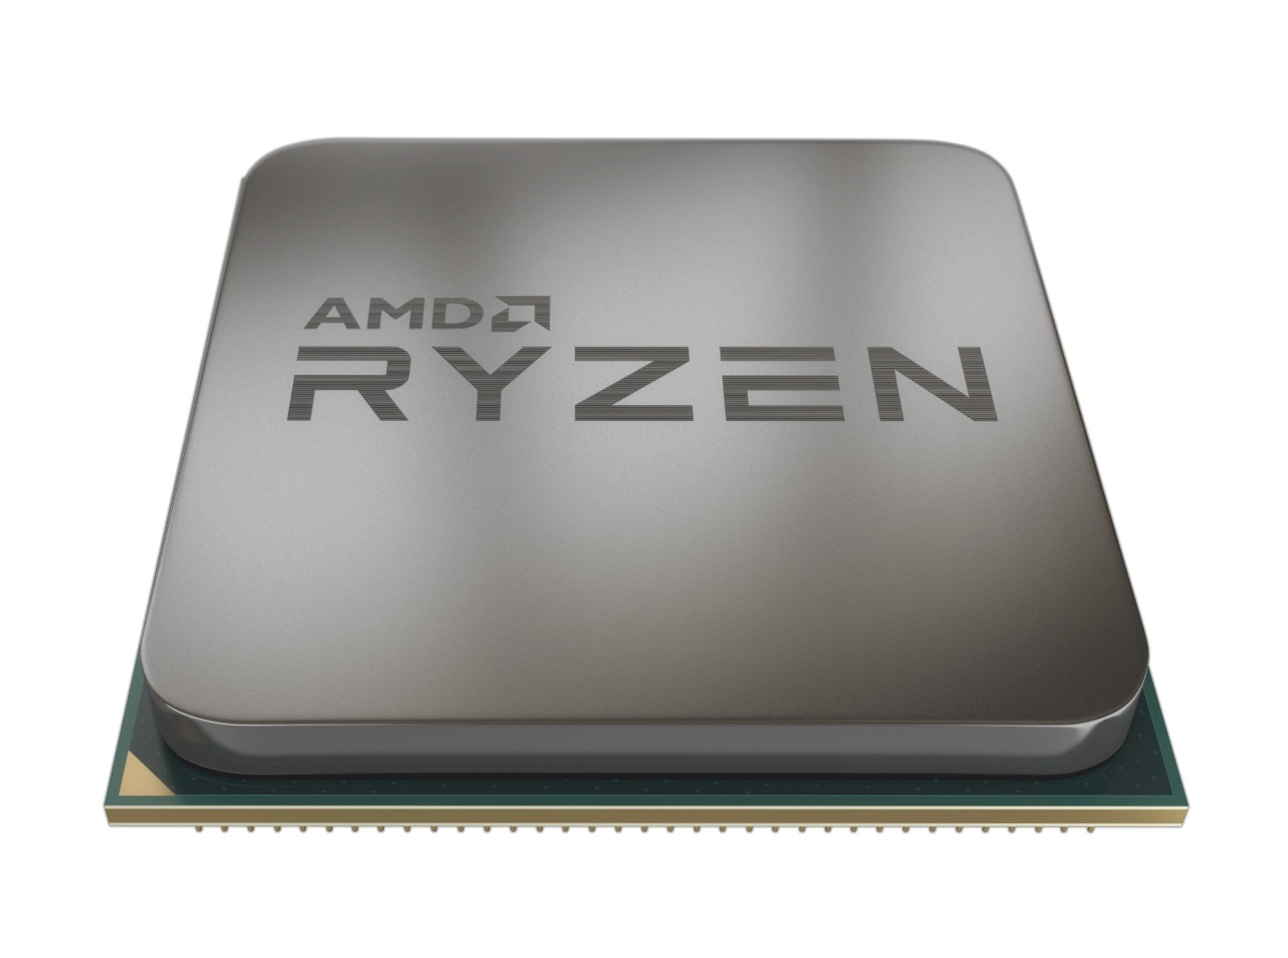
- Arbeitsspeicher (RAM): GSkill DDR4 3200Mhz Cl16 32Gb RAM 55€ inkl. Versand
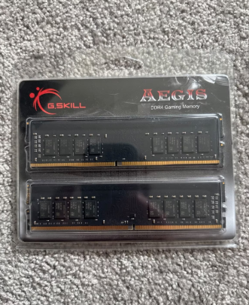

- Mainboard: MSI B450 Tomahawk MAX ATX 30€
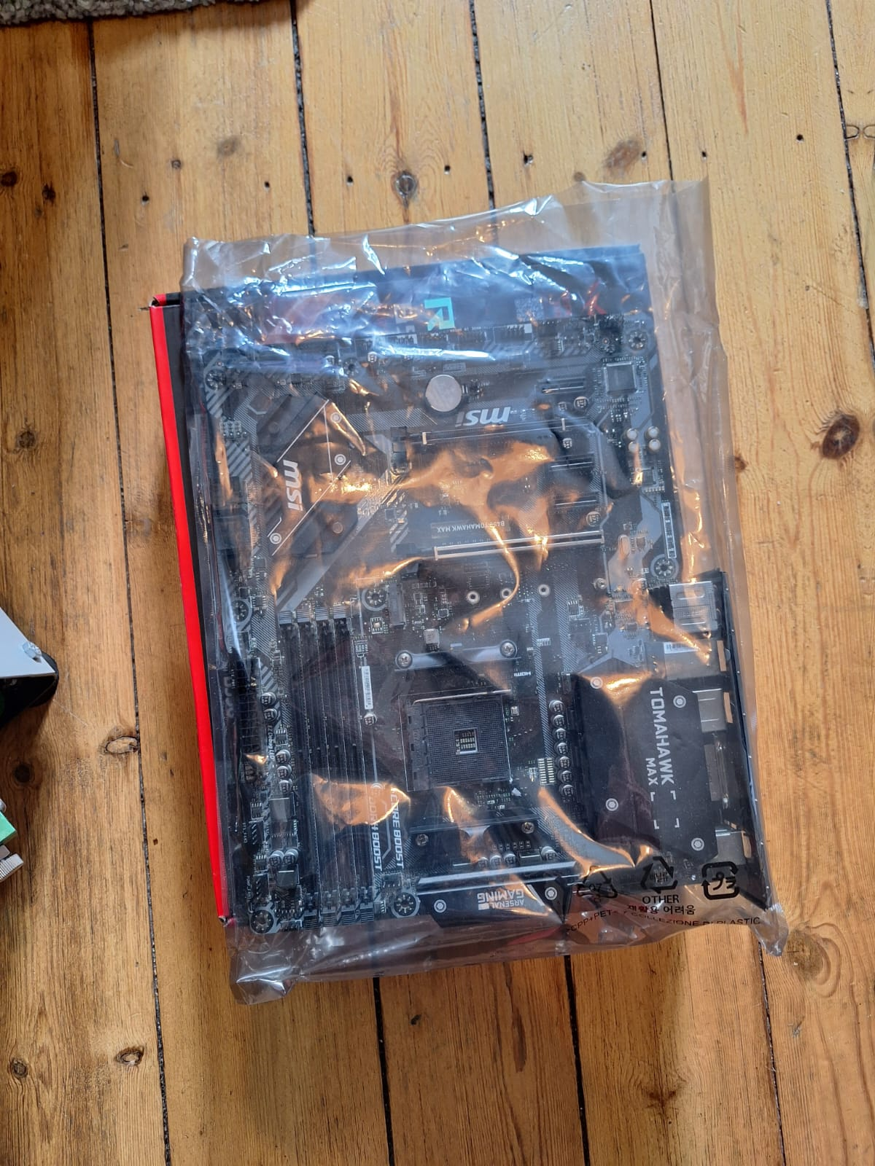
- Grafikkarte (GPU): AMD XFX RX 6600 8GB 110€ inkl. Versand
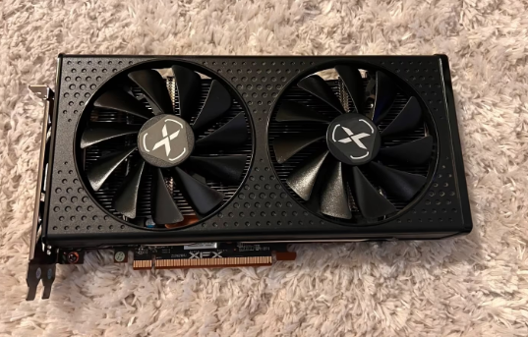

- Netzteil (PSU): Be Quiet! Pure Power 11 – 600W (80 PLUS Gold, modular) 46,2 inkl. Versand
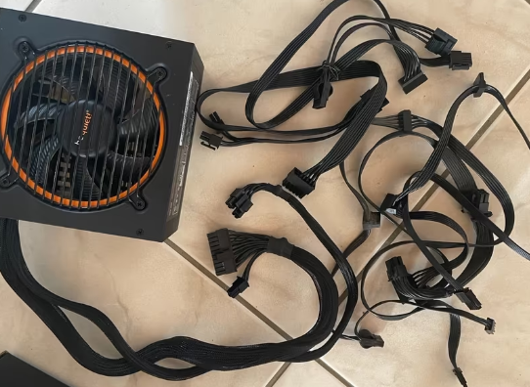
- CPU-Kühler: Arctic Freezer 34 eSports DUO (schwarz/weiß) 30€ inkl. Versand
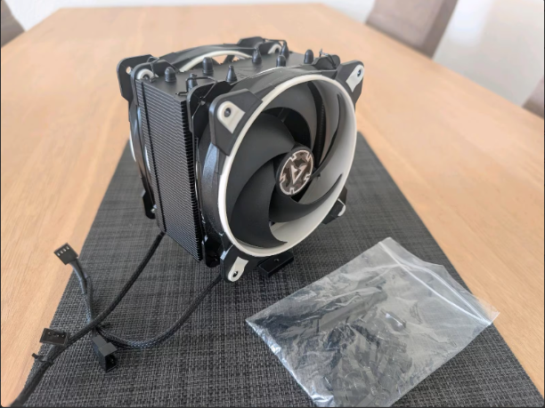

- SSD: NVMe NEU 512GB MICRON®PYRITE M.2 2280 PCIe®GEN4.0 x4 35€ inkl. Versand
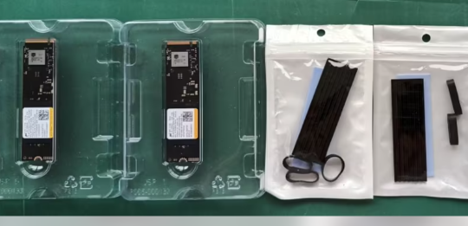
- Gehäuse: Random 25€ inkls. Versand
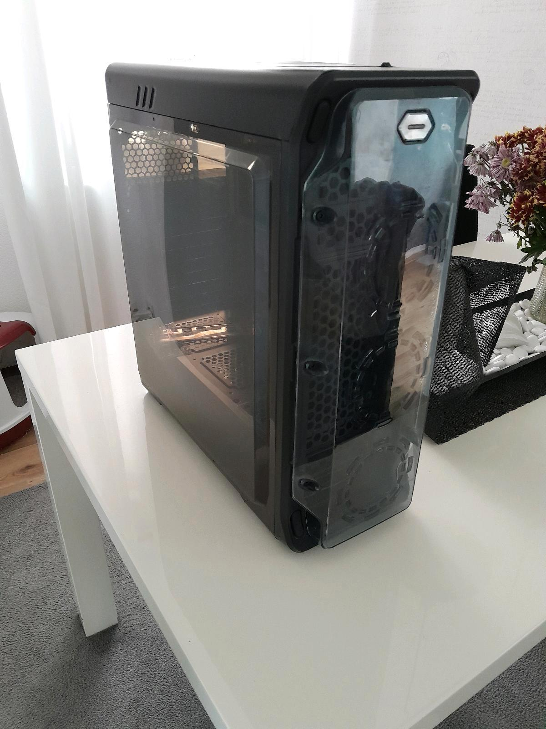

- Betriebssystem: Windows 10 (anschließend Upgrade auf Windows 11) 15€
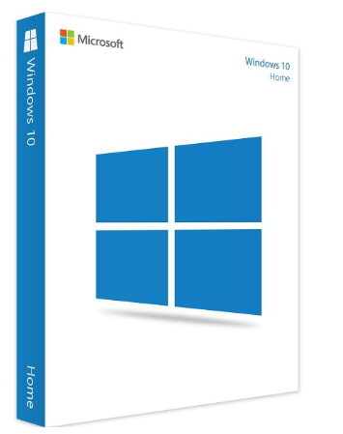

- Gesamtkosten gebrauchte PC-Teile insgesamt: 426,2 € inkls. Versand/
Neuteile alle Komponenten Preis inkl. Versand: 723€

- CPU: 130 €
- RAM: 80 €
- Mainboard: 80€
- GPU: 208 €
- Netzteil: 65 €
- CPU-Kühler: 40 €
- SSD: 65 €
- Gehäuse: 60 €
- OS: 15 €
- Insgesamt neu 723€ - alt 426,2€ = Gesamtersparnis 296,8€

Komponentenübersicht
Diese Analyse basiert auf den folgenden sorgfältig ausgewählten Komponenten:
- Prozessor (CPU): AMD Ryzen 7 5700X
- Mainboard: MSI B450 Tomahawk MAX
- Arbeitsspeicher (RAM): G.Skill DDR4 3200Mhz CL16 32GB RAM
- Grafikkarte (GPU): AMD XFX RX 6600 8GB
- Netzteil (PSU): Be Quiet! Pure Power 11 - 600W
- CPU-Kühler: Arctic Freezer 34 eSports DUO
- SSD: NVMe NEU 512GB (PCIe Gen4.0 x4)
- Gehäuse: Random (No-Name)
- Betriebssystem (OS): Windows 10 (Upgrade auf Windows 11 geplant)

Kompatibilitätsanalyse
Deine gewählte Konfiguration ist in hohem Maße kompatibel und weist keine kritischen Inkompatibilitäten auf.

- CPU und Mainboard: Der Ryzen 7 5700X ist mit dem AM4-Sockel deines MSI B450 Tomahawk MAX Mainboards kompatibel. Beachte, dass für die volle Unterstützung des Prozessors ein BIOS-Update erforderlich ist.
- RAM: Die G.Skill DDR4 3200MHz Module sind vollständig mit dem B450-Mainboard und dem Ryzen 7 5700X kompatibel. Um die volle Geschwindigkeit zu erreichen, muss das XMP-Profil im BIOS aktiviert werden.
- Grafikkarte: Die AMD XFX RX 6600 passt problemlos in den PCIe x16-Slot deines Mainboards.
- SSD: Die NVMe-SSD ist mit dem M.2-Slot deines Mainboards kompatibel. Sie wird auf dem B450-Mainboard mit PCIe Gen3-Geschwindigkeit laufen. Dies ist für blitzschnelle Ladezeiten mehr als ausreichend.
- Kühlung: Der Arctic Freezer 34 eSports DUO ist für den AM4-Sockel geeignet und hat eine hohe Kühlleistung.
- Netzteil: Das Be Quiet! Pure Power 11 mit 600W liefert mehr als genug Strom für alle Komponenten und verfügt über alle benötigten Anschlüsse.
- Gehäuse: Ein No-Name-Gehäuse ist in Ordnung, solange es groß genug ist, um deine ATX-Komponenten aufzunehmen und eine gute Belüftung zu gewährleisten.

3. Leistungsanalyse
Deine Komponenten bilden ein sehr ausgewogenes System, das für deine Anforderungen hervorragend geeignet ist.
- Gaming-Leistung:
  - Die RX 6600 ist eine sehr starke Grafikkarte für Full-HD-Gaming (1080p).
  - Der Ryzen 7 5700X ist ein leistungsstarker Prozessor, der die Grafikkarte in den meisten Spielen gut unterstützt.
  - In modernen, grafisch anspruchsvollen Titeln ist die Grafikkarte der limitierende Faktor, sodass der Prozessor sein volles Potenzial entfalten kann.
  - Für Spiele mit geringeren Anforderungen wie League of Legends ist diese Konfiguration weit über das Notwendige hinaus, sodass du mit höchsten Grafikeinstellungen sehr hohe und stabile Bildraten genießen kannst.
- Alltags- und Uni-Anwendungen:
  - Der 8-Kern/16-Thread-Prozessor ist für Multitasking und alltägliche Aufgaben bestens geeignet.
  - Mit 32GB RAM kannst du problemlos viele Programme gleichzeitig laufen lassen, ohne Leistungseinbußen zu spüren.
  - Die schnelle NVMe-SSD sorgt für blitzschnelle Startzeiten des Betriebssystems und schnelle Ladezeiten von Programmen und Spielen.
  - Das System bietet ein tolles Preis-Leistungs-Verhältnis und ist perfekt für Gaming in Full HD und alle gängigen Anwendungen.

Fazit:
Deine Konfiguration ist eine sehr gute Wahl. Sie ist nicht nur kompatibel, sondern bietet auch eine starke und ausgewogene Leistung, die sowohl für Gaming in Full-HD als auch für anspruchsvolle Uni- und Alltagsanwendungen bestens geeignet ist. Die Kombination des Ryzen 7 5700X mit der RX 6600 stellt ein sehr effektives Team dar, das dir viel Freude bereiten wird

Viel Spaß mit deinem neuen PC!

